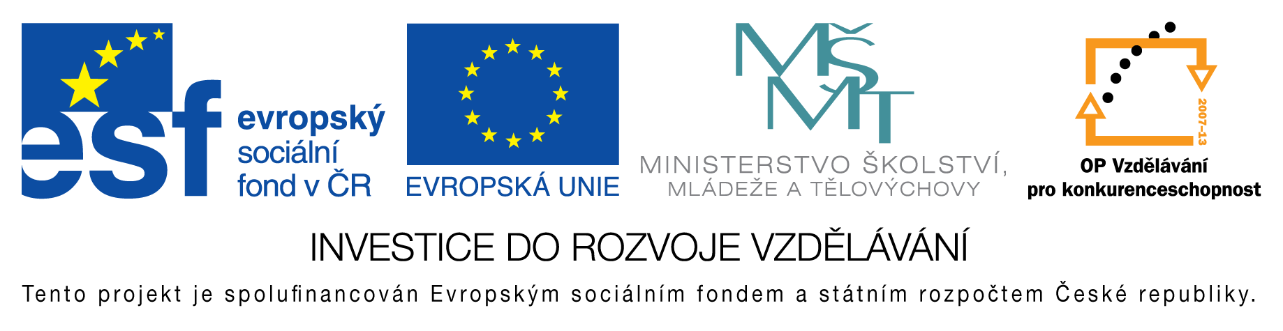
EU peníze do škol - CZ.1.07/1.4.00/21.3290
Modernizace výuky

FORMULÁŘ K PREZENTACI VÝUKOVÉHO MATERIÁLU

ŠABLONA: III/2 | POŘADOVÉ ČÍSLO VZDĚL. MAT.: 247
VZDĚLÁVACÍ OBLAST: Jazyk a jazyková komunikace | POČET LISTŮ: 3
VZDĚLÁVACÍ OBOR: Český jazyk a literatura | AUTOR VZDĚL. MAT.: Mgr. Jana Kadečková
NÁZEV MATERIÁLU: Rozvrstvení slovní zásoby, odborné názvy, slova domácí a cizí | DATUM VYTVOŘENÍ: 3. 1. 2013

Autor výukového materiálu si ponechává autorská práva, škola disponuje neomezenou licenci k jeho využití.

Metodický návod k výukovému materiálu:
Pracovní list: opakování
Předpokládaná doba: 20 min.
Zařazení materiálu: 9. třída

Klíčová slova:
etymologie, odborné názvy, termíny

Vlastní hodnocení výukového materiálu:
Pracovní list splnil očekávání.

